الوسائل الوقائية للمحافظة على مقتنيات الحجاج والمعتمرين
عقيد.د / خالد عوض الفعر، مدير إدارة التخطيط والتطوير بشرطة العاصمة المقدسة.

ملخص الدراسة
هدف البحث:
توفير كافة الخدمات وتهيئة مختلف السبل للمحافظة على كرامة الحجيج ومساعدتهم على أداء مناسك الحج بسهولة ويسر ودون التعرض للنشل والسرقة وفقدان ممتلكاتهم .
إزالة الانطباعات السيئة للقادمين للحج والعمرة بأن الذين يقومون بالسرقة والنشل هم من أبناء الوطن ، وهذا بالطبع مغايراً للواقع ويتنافى مع ما تقوم به المملكة حكومة وشعباً من مجهودات تنظيمية وأمنية وتوعية الحجاج على كيفية حفظ ممتلكاتهم من النشل والسرقة.
طريقة العمل
أولا : المقدمة. ثانيا: تجريم النشل والسرقة.
ثالثا: أسباب تعرض الحجاج والمعتمرين للنشل والسرقة.
رابعا: الوسائل الوقائية التي تتبعها المملكة للمحافظة على مقتنيات الحجاج والمعتمرين
أهم النتائج:
1- انتشار النشل والسرقة في فترة الحج وبالتحديد في المسجد الحرام وساحاته وفي أماكن وجود الحجاج .
2- لقد تم التوصل بأن هذه الظاهرة مستمرة مع ما تقوم به الأجهزة الأمنية من جهود كبيرة في الحد منها .
3- إن عمليات النشل والسرقة في معظمها يقوم بها أجانب كما أكدت على ذلك الدراسة.
أهم التوصيات:
- بتكثيف جهود القبض على النشالين
- نشر الوعي لدى الحجاج والمعتمرين من أجل تفادي عمليات النشل والسرقة.
- التنسيق مع مسئولي البعثات ممثلي الدول الأخرى المصاحبين للحجاج.
- إعطاء البعثات الدبلوماسية السعودية فى الدول الأخرى بعض التعليمات التى من شأنها التنسيق مع الدول من أجل استبعاد المشتبة بارتكابهم جرائم نشل أوسرقة لما لهم من مخاطر على الحجاج وعلى قدسية الأماكن المقدسة.

Summary of the Study

Goal:
Provide all of the services and the creation of the various ways to preserve the dignity of pilgrims and help them perform Hajj easily and without exposure to twitch, theft and loss of property.
Remove impressions bad for those coming for Hajj and Umrah that who theft and pickpocketing are sons of the homeland, and this, of course, different from the reality and contrary to what the Kingdom of the Government and people of the efforts of regulatory, security and educate pilgrims on how to save their property from pickpocketing and theft.
Modus operandi
First: the foreground. Second: the criminalization of pickpocketing and theft.
Third: the reasons why pilgrims to twitch and theft.
Fourth: Preventive measures pursued by the Kingdom to maintain holdings pilgrims
Key findings:
1 - the spread of pickpocketing and theft in the Hajj period, specifically in the Grand Mosque and its courtyards and the whereabouts of the pilgrims.
2 - has been reached that this phenomenon continues with what you are doing security services of the great efforts in reducing them.
3 - The operations of pickpocketing and theft, mostly by foreigners as confirmed by the study.
Main recommendations:
1 - to intensify efforts to arrest pickpockets
2 - to spread awareness among pilgrims in order to avoid pickpocketing and theft.
3 - coordination with officials missions representatives of other countries accompanying the pilgrims.
4 - give Saudi diplomatic missions in other countries some instructions that will coordinate with states to exclude crimes suspects twitch Osergh for their risk to the pilgrims and the sanctity of the holy places.

المقدمة
الحمد لله والصلاة والسلام على رسول الله وعلى آله وصحبه ومن والاه . وبعد
إن من ضمن الظواهر السلبية التي تتعرض لها الحجاج والمعتمرين والتي تحدث في مواسم الحج والعمرة ، ظاهرة النشل التي عادة ما تحدث نتيجة لوجود أعداد كبيرة من جنسيات مختلفة في أماكن محددة وفي أوقات معلومة ، فمن الملاحظ أنه في أثناء فترة الحج وشهر رمضان من كل عام تنتشر ظاهرة النشل في مكة المكرمة والمشاعر المقدسة وبخاصة حول وداخل المسجد الحرام ، ويأتي انتشار هذه الظاهرة في الحج وخلال شهر رمضان لوجود آلاف من المسلمين من الحجاج الذين يفدون كل عام لأداء فريضة الحج .
ولخطورة هذه الظاهرة رأى الباحث القيام بهذه المشاركة لتوضيح الجوانب المختلفة لها من حيث الوسائل الوقائية التي تتبعها المملكة للمحافظة على مقتنيات الحجاج والمعتمرين.
إن من مفهوم الوقاية : الحيلولة دون حدوث المشكلات والاضطرابات وتعني الكشف المبكر عن المشكلات قبل تطورها وتفادي حدوث المشكلات بالإضافة الى التدخل المبكر لعلاج المشاكل قبل استفحالها .وتتم عملية الوقاية على عدة مستويات من ضمنها الوقاية الأولية والتي تتضمن منع حدوث المشكلة بإزالة الأسباب حتى لا تتطور المشكلة.
ومما لا شك فيه أن الوقاية من خلال التوعية هي نهج أساسي لتفادي حدوث المشاكل إضافة إلى أن النهج الوقائي الذي يستخدم الطرق التشاركية في نقل الرسائل التوعوية هو نهج يساهم في تقوية الفرد وتمكينة، الأمر الذي ينعكس على شخصية الفرد، ليصبح أقدر على مواجهه الحياة بكافة متغيراتها،
يقول رسول الله صلى الله عليه وسلم : (( إذا أمسيتم فكفوا صبيانكم ، فإن الشياطين تنتشر حينئذ ، فإذا ذهب ساعة من الليل فخلوهم ، فغلقوا الأبواب ، واذكروا اسم الله ، وخمروا آنيتكم واذكروا اسم الله ، ولو أن تعرضوا عليها شيئاً " مثل العود ونحوها " وأطفئوا مصابيحكم)) رواه البخاري وفي رواية لمسلم : (( أغلقوا أبوابكم ، وخمروا آنيتكم ، وأطفئوها سرجكم ، وأوكئوا أسقيتكم " شدوا رباطها على أفواها " فإن الشيطان لا يفتح باباً مغلقاً ، ولا يكشف غطاء ، ولا يحل وكاء ، وإن الفويسقة تضرم البيت على أهله " " أي تسحب فتيل السراج فيشتعل البيت ))وقال صلى الله عليه وسلم : (( لا تتركوا النار في بيوتكم حين تنامون )) رواه البخارى مع الفتح، ومسلم وغيرهما، وفي هذه الأحاديث الشريفة بيان واضح لقاعدة (درهم وقاية خير من قنطار علاج)ومن هنا اخترنا موضوعا بعنوان: الوسائل الوقائية التي تتبعها المملكة للمحافظة على مقتنيات الحجاج والمعتمرين.
وأقول إن نعمة الأمن من النعم العظيمة التي أنعم الله سبحانه وتعالى بها على المملكة العربية السعودية وهذه النعمة هي ثمرة حقيقية لتطبيق الشريعة الإسلامية .
ونتيجة لتطبيق الشريعة الإسلامية يشعر الحاج والمعتمر بالاطمئنان والراحة.
قال تعالى  فَلْيَعْبُدُوا رَبَّ هَذَا الْبَيْتِ الَّذِي أَطْعَمَهُمْ مِنْ جُوعٍ وَآمَنَهُمْ مِنْ خَوْفٍ  .[سورة قريش:3-4].تفسير ابن كثير.
فالدين الإسلامي منع كل عمل يخل بأمن المجتمع وحرم الاعتداء على أموال الناس وقدر لذلك عقوبة محددة وقنن موقع هذه العقوبة من جسم الإنسان الذي يرتكب هذه الجريمة فأوقعها على اليد وهي العضو الذي أمتد إلى ذلك المال وسحبه من حرزه واعتبر هذه اليد جزء باغي فاسد يجب بتره لئلا يتسبب بأفعاله هذه إفساد بقية جسم الإنسان أو إفساد المجتمع .
وتعتبر السرقة في الإسلام أكل أموال الناس بالباطل عن طريق السرقة وحماية لأموال الناس من أيدي اللصوص ، قرر الإسلام أن من تثبت عليه السرقة دون شبهة ، وكان من أهل التكليف ، وكان ما سرقه يساوي ربع دينار فأكثر ، أو يساوي عشرة دراهم عند أبي حنيفة فأكثر يعاقب بقطع يده وهذا حد شرعي فرضه الله على المحكم الإسلامي والمجتمع المسلم قال تعالى:  وَالسَّارِقُ وَالسَّارِقَةُ فَاقْطَعُواْ أَيْدِيَهُمَا جَزَآءً بِمَا كَسَبَا نَكَالاً مِّنَ اللَّهِ وَاللَّهُ عَزِيزٌ حَكِيمٌ  [سورة المائدة : 38 – 39 ].
وروى البخاري ومسلم عن أبي هريرة رضي الله عنه عن النبي صلى الله عليه وسلم (( لعن الله السارق ، يسرق البيضة فتقطع يده ، ويسرق الحبل فتقطع يده )) .
ومن أعظم جرائم السرقة سرقة حجاج وعمار بيت الله العتيق ، وهذا النوع من اللصوص لا يقيم وزنا لحدود الله في أفضل بقاع الأرض وحول بيت الله ، وقد قال النبي صلى الله عليه وسلم في قصة صلاة الكسوف :(( لقد جيء بالنار وذلكم حين رأيتموني تأخرت مخافة أن يصيبني من لفحها، وحتى رأيت فيها صاحب المحجن يجر قُصُبه – أمعاءه- في النار، كان يسرق الحاج بمحجنه فإن فطن له قال: تعلق بمحجني ، وإن غفل عنه ذهب به )). رواه مسلم مع شرح النووي.
ومن أجل المحافظة على سلامة المجتمع وأمنه كان الرسول صلى الله عليه وسلم متى رفع إليه أمر السارق أمر بقطع يده ، وقال: (( لو أن فاطمة بنت محمد سرقت لقطعت يدها)) . رواه البخارى ومسلم وأبو داود والنسائي والترمذي وابن ماجه .
إن ظاهرة النشل فعلى الرغم من انخفاض مستوى هذا النوع من الجرائم وبدرجة كبيرة جداً في المملكة العربية السعودية ، فإننا في أثناء فترة الحج وبالتحديد في مكة المكرمة وفي المشاعر المقدسة وفي أماكن وجود الحجاج نجدها منتشرة بسبب قيام عدد من الحجاج من جنسيات مختلفة بالقدوم إلى المملكة العربية السعودية تحت ستار الحج بينما تتجه نواياهم إلى الإنتشار في الأماكن المقدسة للقيام بنشل الحجاج والمقيمين والمواطنين .
وللأسف فإن من يقومون بهذه الظاهرة يستغلون وجود الحجاج بكثافة وازدحامهم في المسجد الحرام في أثناء الطواف حول الكعبة المشرفة ، وفي أماكن متفرقة من المسجد الحرام ، وبين الصفا والمروة وحول المسجد الحرام ، وفي الشوارع والطرقات العامة ، ومن ثم يقومون بعمليات السرقة والنشل .
والكثير ممن يقومون بهذه الظاهرة يرتدون طيلة فترة وجودهم في مكة المكرمة ملابس الإحرام ليوهموا رجال الأمن والحجاج بأنهم حجاج عاديون وليسوا قادمين من أجل ارتكاب جريمة السرقة .
ومن أخطار ظاهرة النشل أن بعض المحترفين من اللصوص يقومون باستخدام آلات حادة مثل المشرط والسكاكين الصغيرة الحادة ، وغير ذلك من آلات القطع السريعة ، وذلك لتنفيذ عملية النشل بسرعة بقطع الشنط الصغيرة التي يحملها الحاج . أو تمزيق الأحزمة ويحدث من جراء استخدام الآلات الحادة في النشل حدوث جروح في جسم المجني عليه .
وبالرغم من الجهود المكثفة لوزارة الداخلية والجهات الأمنية للحد من ظاهرة السرقة إلا أنه في كل عام وفي أثناء موسم الحج تحدث حالات كثيرة .
ولقد اتضح من إجراءات القبض والتحقيق أن بعض النشالين ينتمون إلى عصابات كبيرة في بلادهم ، وأنهم يفدون إلى مكة المكرمة على شكل مجموعات محترفة ولهم إشارات ورموز يستخدمونها لتنفيذ عمليات النشل .
وتقوم مجموعات في المسجد الحرام لتنفيذ عمليات النشل ، وكل مجموعة لها رئيس ومراقب حيث يدخل أعضاء المجموعة إلى الطواف ويقوم المسئول عن تنفيذ السرقة بنشل النقود ويقوم بتسليمها إلى زميله خلفه بسرعة وهذا بدوره يسلمها إلى آخر إلى أن يتم تسليمها إلى شخص من أفراد العصابة يطلق عليه " الصندوق " الذي يكون جالساً في إحدى زوايا المسجد الحرام وبهذا التخطيط عندما يتم القبض على الذي قام مباشرة لنشل فإنه يقوم بالنكران ويدلل على ذلك بعدم وجود مبالغ مالية في حوزته .
هذا ، ويقوم بعض الذين ينتمون إلى هذه الظاهرة بالقدوم إلى الحج أكثر من مرة، ومنهم من ينتمي إلى عصابات كبيرة ولقد لوحظ حسب الإتفاقيات المبرمة مع الدول المختلفة إن بعض الذين تم القبض عليهم علامات خاصة حفرت في أجسامهم بواسطة الجهات الأمنية في بلادهم ، دلالة على احترافهم وسوابقهم في عمليات النشل والسرقة .
إن ظاهرة النشل تسبب إزعاجاً للجميع وتلحق أضراراً بالأموال والممتلكات للمقيمين والمواطنين والقاصدين الديار المقدسة ، لذا فإن الجهات الأمنية في المملكة العربية السعودية وعلى رأسها وزارة الداخلية ، تجند كافة إمكاناتها وطاقاتها للحد من انتشار هذه الظاهرة ، وذلك بالمراقبة والقبض على الذين يقومون بالنشل .
من هذا المنطلق وفي مكة المكرمة تقوم شرطة العاصمة وشرطة الحرم وشرطة أجياد وشرطة النقا بحجز الذين يقبض عليهم والقيام بإجراء عمليات التحقيق ، علماً بأن شرطة الحرم تختص بمن يقبض عليهم داخل وحول المسجد الحرام ، بينما تقوم مراكز الشرطة الأخرى بالتحقيق مع من يقبض عليهم في الأماكن المختلفة في مكة المكرمة ، وتتجمع المعلومات الشاملة في شرطة العاصمة لكافة المقبوض عليهم لإتمام عمليات التحقيق والعقاب الجنائي .

أسباب النشل :
تعتبر جريمة النشل من ضمن أخطر الجرائم التي يتعرض لها الحجاج والمعتمرين أثناء فترة الحج وفي شهر رمضان ، وهي تحدث من قبل نشالين من جنسيات مختلفة يفدون تحت مسمى الحج أو العمرة بينما هم في الحقيقة مجرمون نشالون ، وأن من ضمن أهم أسباب النشل ما يلي :
1 – ضعف الوازع الديني. 2 – الازدحام الشديد حول المطاف . 3 – حمل الأموال أثناء الطواف. 4 – الفقر . 5 – الخلفية التربوية والثقافية. 6 – العامل الاجتماعي. 7 – العامل النفسي.

الوسائل الوقائية للمحافظة على مقتنيات الحجاج والمعتمرين
ولأن هذه الظاهرة مازالت مستمرة بالرغم الجهود الكبيرة التي تقوم بها الأجهزة الأمنية في القبض على النشالين وبالإضافة إلى الجهود التي تقوم بها الأجهزة الأمنية والتي نجحت بلا شك في الحد من هذه الظاهرة ، فإن الباحث يقترح الآتي :
1 – توعية الحجاج والمعتمرين عن كيفية المحافظة على مقتنياتهم وذلك بعرض مادة الفيديو وبلغات مختلفة في وسائل النقل وأماكن تجمعات الحجاج في المطارات وغيرها.قبل دخول مكة المكرمة.
2- تنفيذ برامج إعلامية عبر التلفاز والمذياع والصحف المحلية وباللغات المختلفة لتوعية الحجاج بأضرار ظاهرة النشل وحثهم على المحافظة على نقودهم .
3- الطلب من الدول بأهمية توعية القادمين بتجنب الإنخراط في ظاهرة النشل لما لها من عواقب وخيمة ، ولما يسبب ذلك من تشويه سمعة البلد القادمين منه ، ولكي لا يكونوا عرضة للعقاب .
4- الطلب من الدول التي يفد منها الحجاج ، بأهمية الحفاظ على نقودهم وعدم حمل مبالغ كبيرة في المسجد الحرام ، وأماكن الإزدحام ، ووضع نقودهم كأمانات لدى المسئولين في مؤسسات الطوافة .
5- الطلب من مؤسسات الطوافة بضرورة توعية الحجاج وتعريفهم بوجود ظاهرة السرقة في المسجد الحرام ، وحث الحجاج على وضع نقودهم أمانات لدى المسئولين في مؤسسات الطوافة ، وحثهم على عدم حل مبالغ كبيرة في أثناء توجههم للمسجد الحرام .
6- تنفيذ عمليات مراقبة اللصوص بالكاميرا وغيرها داخل المسجد الحرام وحول المطاف وبواسطة رجال أمن يرتدون ملابس مدنية ، أو يرتدي بعضهم الملابس الشعبية لدول العالم الإسلامي أو يرتدي بعضهم ملابس الإحرام قريباً من الحجر الأسود .
7- تكثيف الجهود الأمنية في مراكز الشرطة المختلفة للقيام بعمليات مراقبة وحصر اللصوص ومن ثم القبض عليهم .
8- تطبيق حد السرقة في مواسم الحج والعمرة بقطع اليد لمن تثبت إدانته بقيامه بالسرقة لمرة أو لمرات عديدة إذا بلغت الحد الشرعي في قطع اليد وفي سنوات سابقة.
9- الاستفادة من طلاب الوافدين في الجامعات السعودية وبلغات مختلفة للعمل موسم الحج في مجال عمليات المراقبة ، والقبض على الذين يقومون بظاهرة النشل .
10- عدم السماح للحاج بالنوم داخل المسجد الحرام ، ومنع الإفتراش والسكن في الشوارع والطرقات والكباري والأنفاق والمسجد الحرام لأن ذلك يسهل عملية سرقة نقودهم أو أمتعتهم .
11- جمع معلومات عن النشل والنشالين قبل موسم الحج وتركيز جهود المراقبة في الأيام التي يزدحم فيها الحجاج ومراقبة الجنسيات التي غالباً ما يتم القبض على أفراد ينتمون إليها وحصر الذين يتم القبض عليهم ، وتسجيل معلوماتهم في أجهزة الحاسب الآلي ليتم التعرف عليهم حين العودة في أعوام قادمة.
ويقترح الباحث تكثيف جهود القبض على النشالين وتوعية الحجاج والمعتمرين بعدم حمل نقودهم أثناء الطواف والسعي لتجنب التعرض لجريمة النشل.

وفيما يلي نموذج إحصائية عددية بالقضايا ، الفترة من 1-1-1433هـ إلى 29-12-1433هـ. فقط مخفر شرطة الحرم.
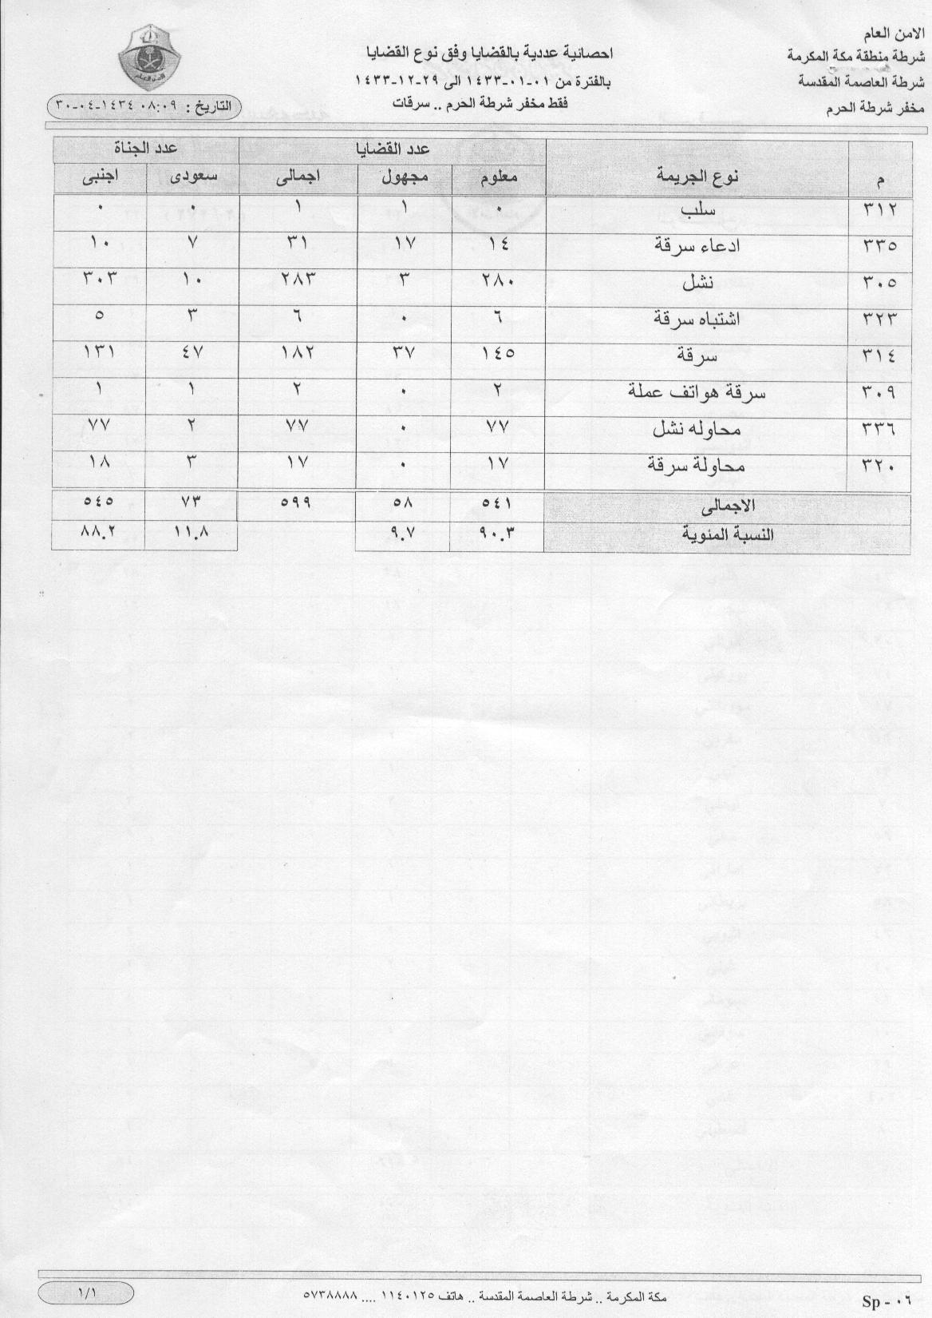
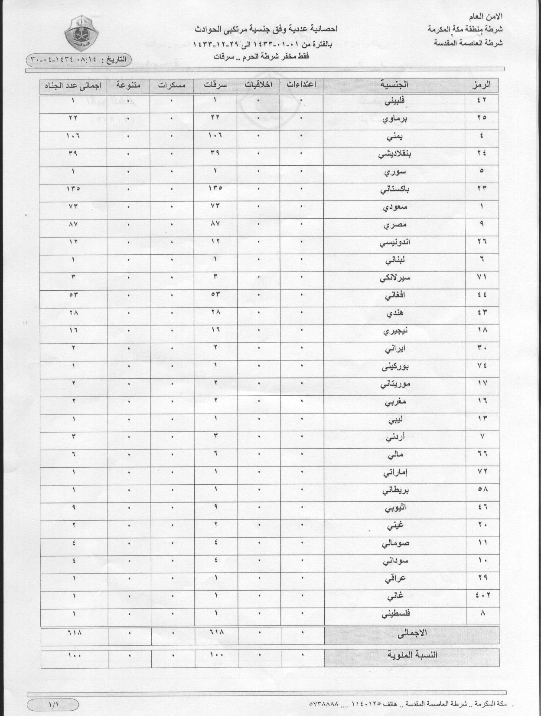

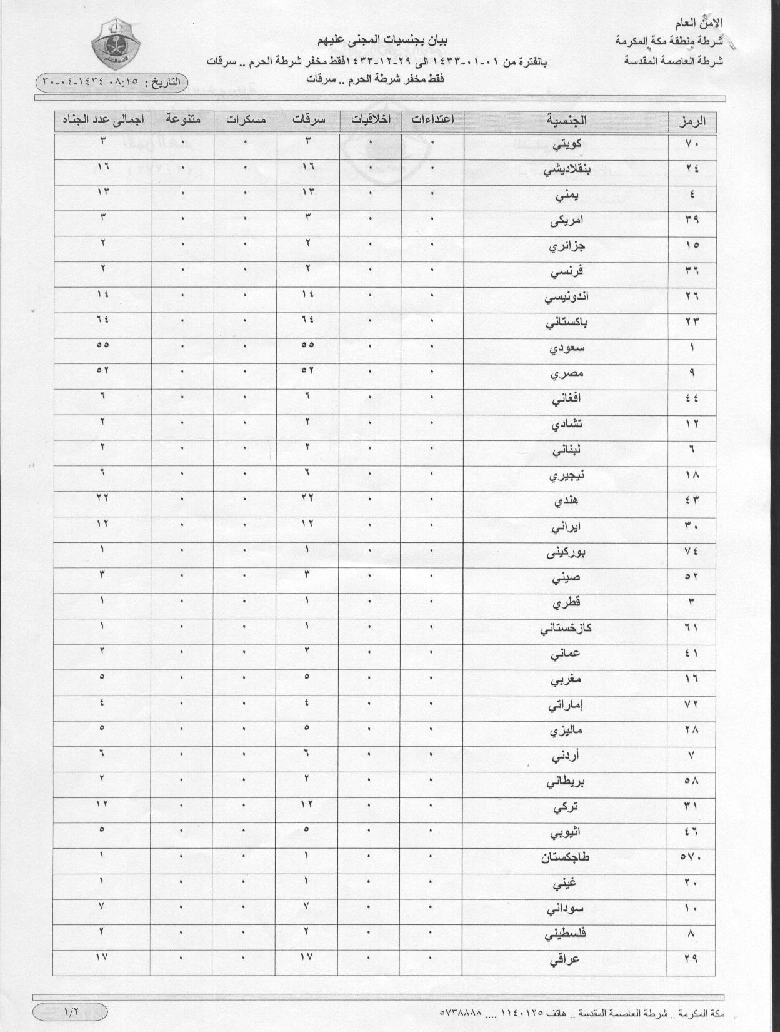
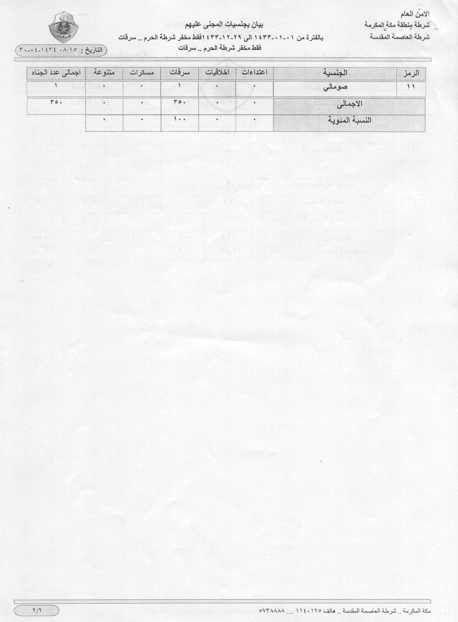
أهم المصادر و المراجع :
القرآن الكريم
تفسير القرآن العظيم، تأليف : إسماعيل بن عمر بن كثير الدمشقي أبو الفداء،(ت 774هـ) دار النشر: دار الفكر - بيروت - 1401، و تحقيق سامي السلامة، الطبعة الأولى 1418هـ، دار طيبة، الرياض.
الجامع الصحيح المختصر، تأليف: محمد بن إسماعيل أبو عبدالله البخاري الجعفي،(194-256هـ)، دار النشر: دار ابن كثير , اليمامة - بيروت - 1407 - 1987، الطبعة: الثالثة، تحقيق: الدكتورمصطفى ديب البغا، والنسخة التي رقمها محمد فؤاد عبدالباقي.
الجامع الصحيح سنن الترمذي، تأليف: محمد بن عيسى أبو عيسى الترمذي السلمي(209-279هـ)، دار النشر: دار إحياء التراث العربي - بيروت -، تحقيق: أحمد محمد شاكر وآخرون.
جريدة المدينة الخميس 1433/9/14 هـ 2012/08/02 م العدد : 17998.
-جريدة سبق الإلكترونية 3 ذو الحجة 1433هـ http://sabq.org/.
سنن ابن ماجه، تأليف: محمد بن يزيد أبو عبدالله القزويني(207-275هـ)، دار النشر: دار الفكر - بيروت -، تحقيق: محمد فؤاد عبدالباقي.
سنن أبي داود، تأليف: سليمان بن الأشعث أبو داود السجستاني الأزدي(202-275هـ)، دار النشر: دار الفكر -، تحقيق: محمد محيي الدين عبدالحميد.
سنن النسائي (المجتبى): بشرح الحافظ جلال الدين السيوطي، وحاشية الإمام السندي،(849-911هـ) دار النشر:دار الفكر، بيروت، الطبعة الأولى ، 1348هـ- 1930م.
شرح النووي على صحيح مسلم، تأليف: أبي زكريا يحيى بن شرف بن مري النووي(631-676هـ)،دارالنشر:دار إحياء التراث العربي،بيروت – 1392هـ،الطبعة: الثانية.
شرطة العاصمة المقدسة- مخفر شرطة الحرم- قسم الجرائم.-الاحصاءات.
صحيح مسلم، تأليف: مسلم بن الحجاج أبو الحسين القشيري النيسابوري(206-261هـ)، دار النشر: دار إحياء التراث العربي - بيروت، تحقيق: محمد فؤاد عبدالباقي.
فتح الباري شرح صحيح البخاري، تأليف: أحمد بن علي بن حجر أبو الفضل العسقلاني الشافعي(773-852هـ)، دار النشر: دار المعرفة - بيروت، تحقيق: محب الدين الخطيب.

